Załącznik nr 1 do uchwały Nr XLIX.483.2022 Rady Gminy Złotów
z dnia 29 września 2022 r. w sprawie nadania nazwy ulicy położonej w miejscowości Dzierzążenko

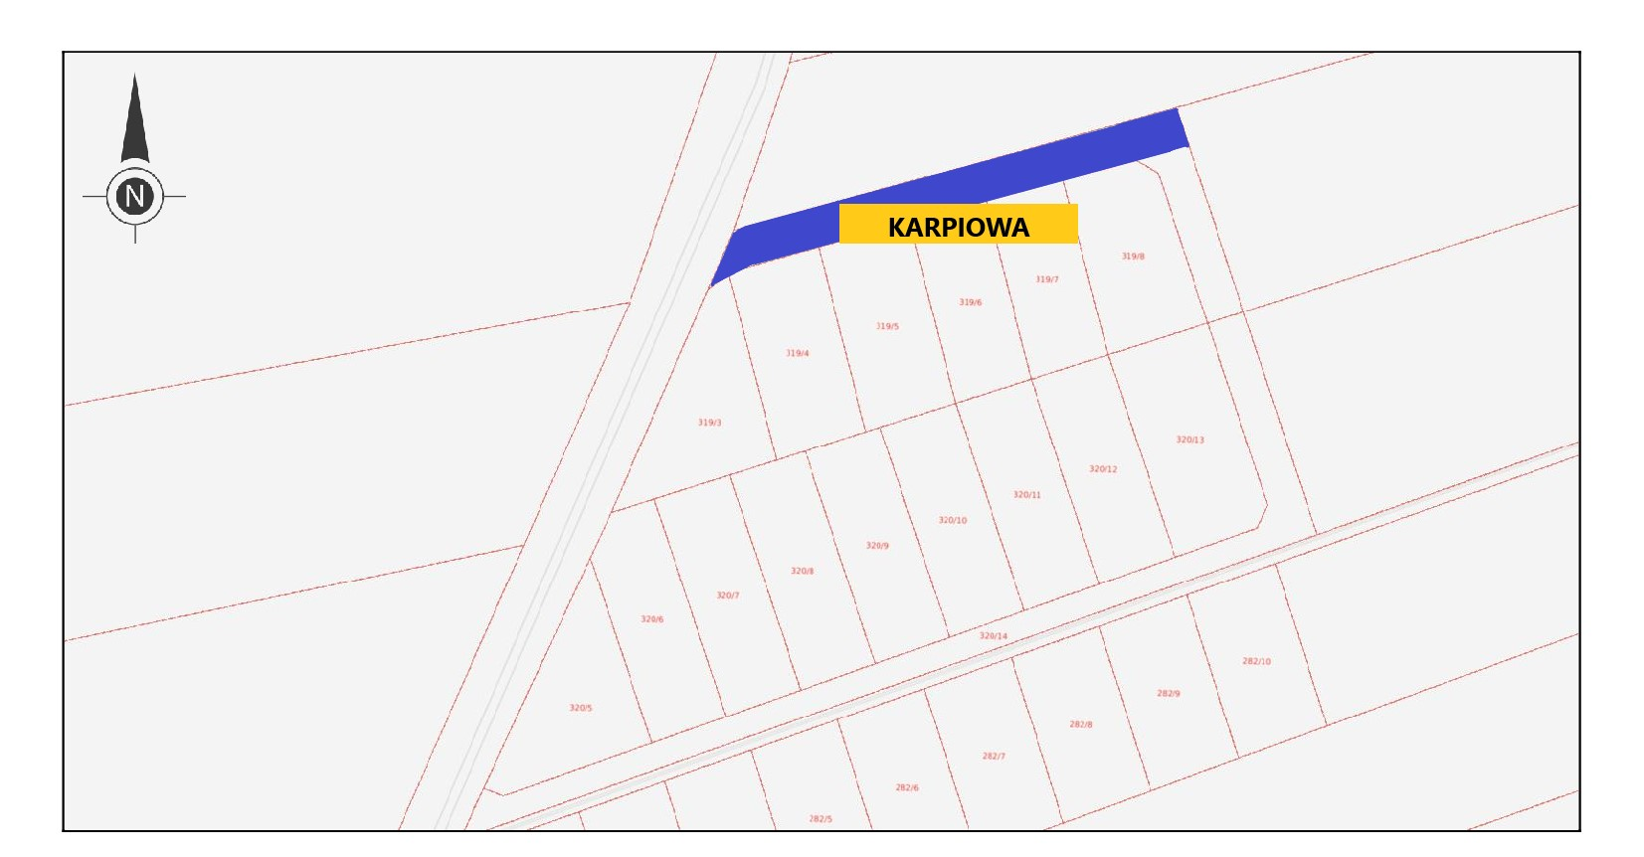

położenie ulicy zaznaczono na mapie kolorem niebieskim

